Организационное заседание
волонтерского отряда «Поиск»
Формирование государственной молодежной политики не может строиться без учета современных тенденций изменений, происходящих в молодежной среде. Современные молодежные ценности во многом определяют завтрашнее состояние Российского общества. Одной из актуальной тенденцией молодежной среды является волонтерское движение.
1 февраля 2019 года в МБОУ СОШ с. Посёлки состоялся организационный сбор волонтерского отряда «Поиск». На заседании активисты разработали положение о волонтерском отряде, обозначили основные направления деятельности.
В ходе заседания ребята путем открытого голосования выбрали председателя отряда. Единогласно им стала Еремина Ангелина, учащаяся 11 класса.
Также ребята обсудили план работы волонтерского отряда, говорили о необходимости регистрации на сайте добровольцыроссии.рф.
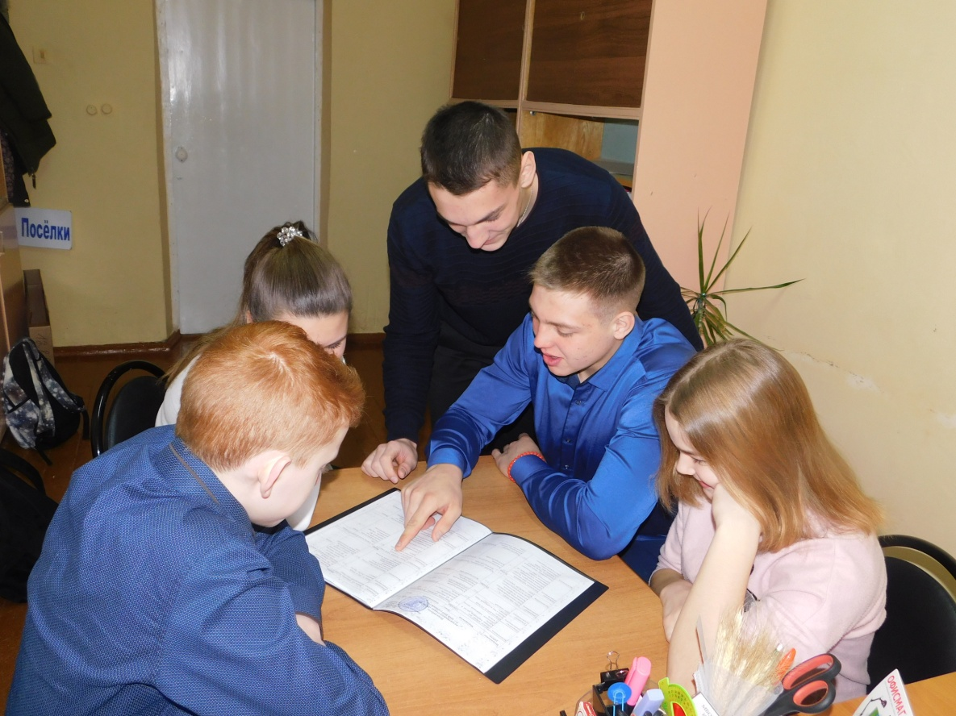
Впереди ребят ждет много интересных и увлекательных дел, в ближайшее время волонтеры школы примут активное участие в тематической недели, посвященной 80-летию Пензенской области.

